Тайтөбе орта мектебіндегі 2025-2026 оқу жылындағы
«Бес асық» үйірмесінің
жылдық есебі

Мақсаты:
Ұлттық ойындардың ішінде аса танымалысы – бес асық ойыны. Бес асық ойыны -қазақ халқының дәстүрлі ұлттық ойындарының ең қызықты әрі өте кең тараған түрі. Сондықтан ғасыр бойы халықтың зердесінде сақталып келген осы бір қызғылықты ойынды өскелең ұрпақты тәрбиелеудің тиімді құралы ретінде ұтымды пайдалану, халық пен оқущылар арасында ұлттық спорттық ойынын дамыту және насихаттау. Міндеті: «Бес асық» ұлттық спорт түрлерінің үйрету кезеніңде теориялық, тактикалық, техникалық, адамгершілік жігерін дамыту.
Бес асық ойынының ережелерімен танысып, ізденіс жасап, асықпен қолда жаттығу жасау арқылы ойын техникаларын үйрену;
Оқушыларды іскерлікке, ептілікке шыңдау, төзімділікке қалыптастыру;
Тайтөбе орта мектебінде «Бес асық» үйірмесі оқу жылының басынан жоспар бойынша өткізілді. Үйірмеге мектеп бойынша жалпы саны 25 оқушы қатысты. Оқушылардың үйірмеге қатысуы, бес асық ойынының тәсілдерін меңгеруге деген қызығушылығы жоғары деңгейде байқалады. 2025-2026 оқу жылында эстетикалық пәндер апталығының аясында бес асық ойыны бойынша мектепішілік жарыс өткізілді. Жарыс командалық ойын жүйесінде өтті. Жарысқа бес команда қатысты. Бес команданың үшеуі жүлделі орындарды өзара бөлісті. Жүлде алған командаларға мақтау қағаздары мен ынталандыру сыйлықтары табысталды. 2025 жылдың қазан айында Қосшы қаласы бойынша білім беру ұйымдарының 9-11 сынып оқушылары арасында «Ұлттық мектеп лигасы» бойынша қалалық Спартакиадасында «Бес асық» ойынынан жарыс өтті. Жарысқа мектебіміздің 9 сынып оқушылары Сабыр Құралай, Ермұхан Мадина және Теміржан Кәусар қатысып жүлделі екінші орынды жеңіп алды. 2026 жылдың наурыз айында Қосшы қаласы бойынша білім беру ұйымдарының 7-8 сынып оқушылары арасында «Ұлттық мектеп лигасы» бойынша қалалық Спартакиадасында «Бес асық» ойынынан жарыс өтті. Жарысқа мектебіміздің 8 сынып оқушылары Нұрсейіт Аруна, Сейфуллаева Амина, Қожабергенова Альмира қатысып бірінші орын алды.

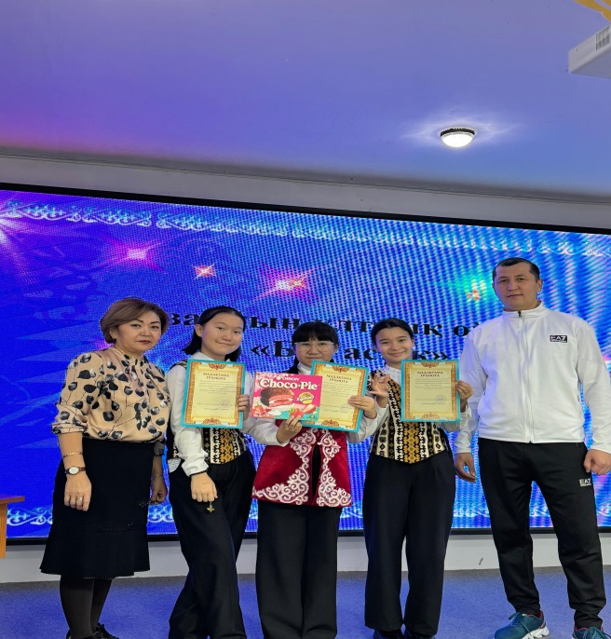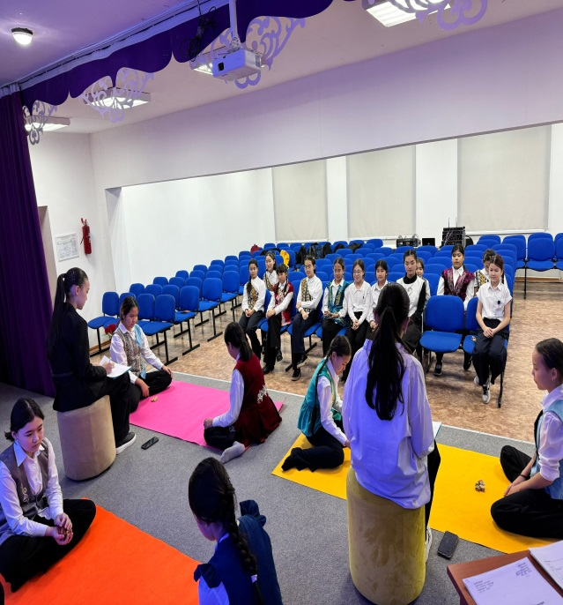
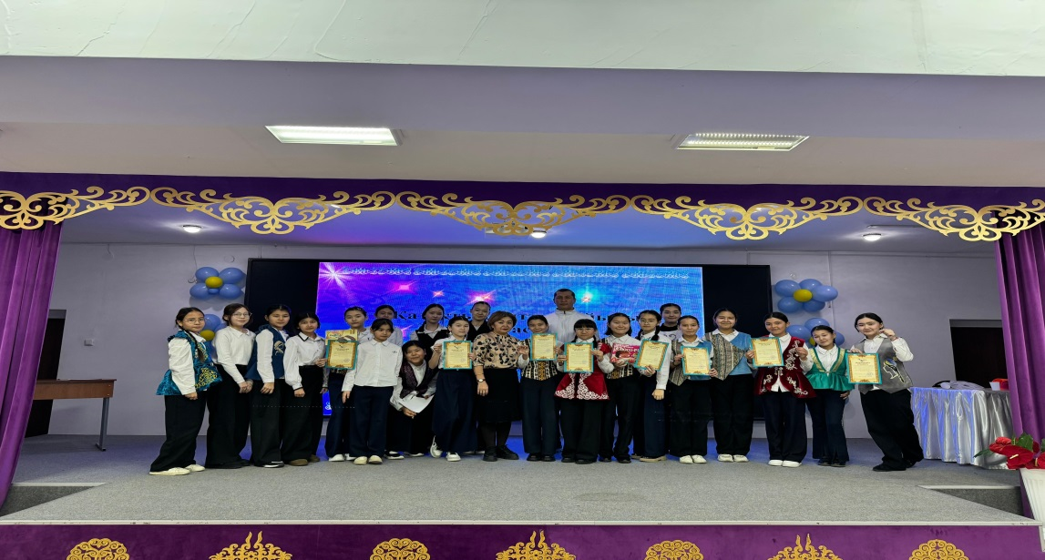
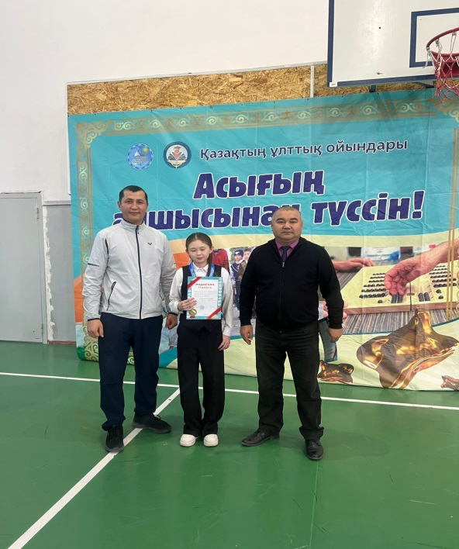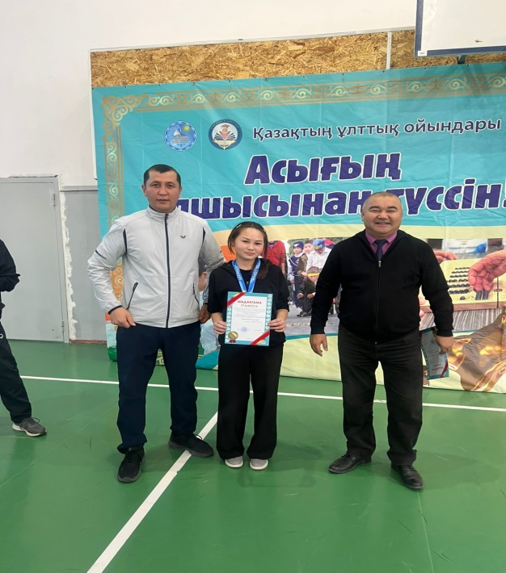
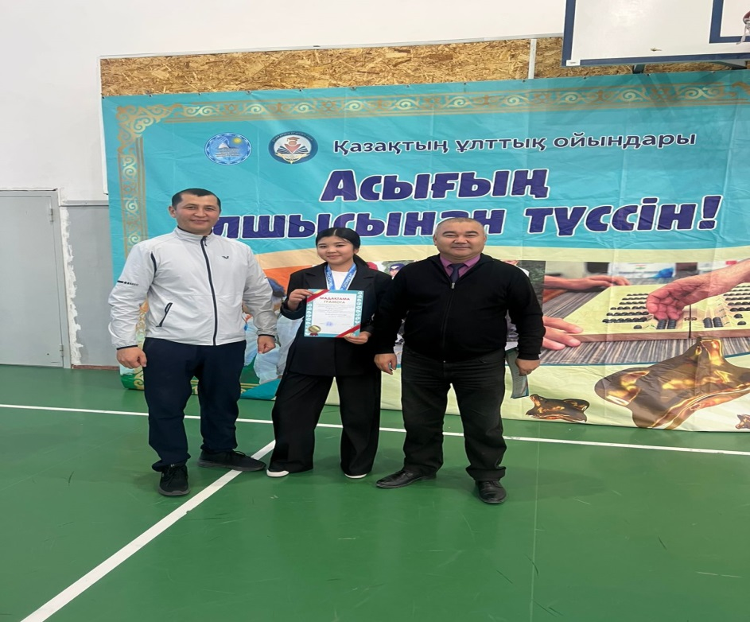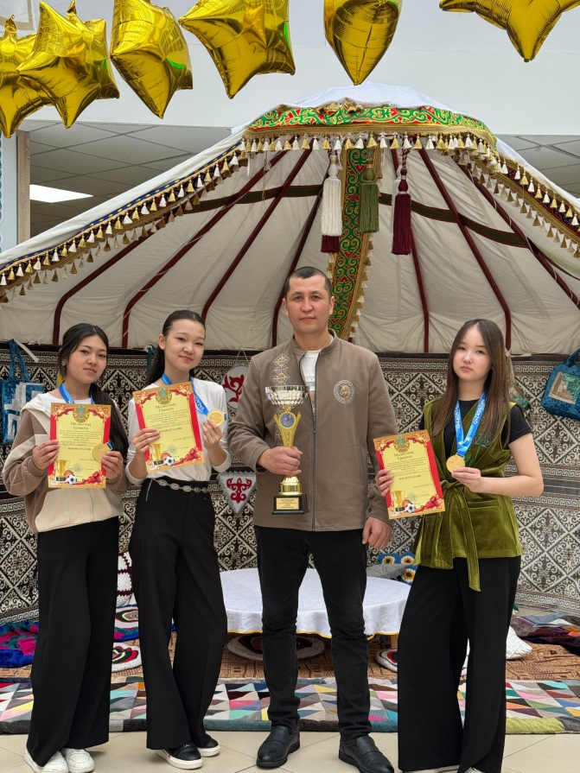
Алдағы уақыттарда бес асық ойынының әдіс тәсілдерін одан әрі жетік меңгеріп, түрлі жарыстарға қатыса отырып облыстық деңгейден жүлде алуға дайындаламыз.
Үйірме жетекшісі: Ибраев Ж.Ж

